各団
団委員長 様
隊指導者 様
日本ボーイスカウト兵庫連盟尼崎地区
指導者委員長 橋本 広吉
研修会

簡単に作れる もらって

うれしい表彰グッズ

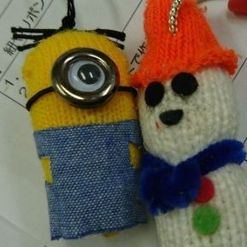

楽しい表彰グッズ、作って楽しもう。

三指

平素はスカウト活動にご協力、ご尽力賜り誠にありがとうございます。
自隊の集会で表彰していますか？ スカウトは特に表彰グッズが大好き！もらえたら笑顔になります。
今回はもらってうれしい表彰グッズ作りを、リーダーや保護者・団委員の方々にも受講していただき、
いろいろな種類のグッズを作ります。
是非、スカウトのやる気を引き出す魔法の表彰グッズを一緒に作りましょう。
多数のご参加をお待ちいたしております。
弥栄
－ 記 －

１．目 的 隊の集会での表彰など、スカウトの笑顔を引出す表彰グッズの簡単な作り方を学ぶ

２．日 時 平成２９年１１月３０日 木曜日 １９時００分 ～ ２0時４５分

３．会 場 尼崎市立青少年センター 会議室№１ （尼崎市栗山町２－２５－１）
ＴＥＬ ０６－６４２９－３０２０
尼崎市営バス 立花支所下車 南 徒歩３分 ※会場には駐車場はありません。

４．主任講師 山田 直美（尼崎地区トレーナー）

５．携 行 品 筆記用具・ハサミ

６．服 装 自由

７．参 加 費 無料です。

８．募集定員 先着３０名とします。（表彰グッズ材料の準備のため）

９．申 込 必要事項を記入の上 １１月２２日までに開設担当、又は、尼崎地区 指導者委員
尼崎地区 指導者委員長 橋本 広吉 E-mail : bs-amagasaki@iris.eonet.ne.jp

研修会参加申込書
１１月３０日 研修会「簡単に作れる もらってうれしい表彰グッズ」

（平成２９年１１月２２日申込み締切）
＿＿＿＿＿地区＿＿＿＿＿＿団
氏 名 | 団内の役務（〇をする） | 備考
 | （ ）隊指導者・保護者・その他
 | （ ）隊指導者・保護者・その他
 | （ ）隊指導者・保護者・その他
 | （ ）隊指導者・保護者・その他
 | （ ）隊指導者・保護者・その他
 | （ ）隊指導者・保護者・その他
 | （ ）隊指導者・保護者・その他
 | （ ）隊指導者・保護者・その他
 | （ ）隊指導者・保護者・その他
 | （ ）隊指導者・保護者・その他

